Отчёт по лабораторной работе

Простейший вариант

Мосолов Александр Денисович

Содержание

# 1 Цель работы

Целью работы является освоение процедуры оформления отчетов с помощью легковесного языка разметки Markdown.

# 2 Выполнение лабораторной работы

Откройте терминал

Перейдите в каталог курса сформированный при выполнении лабораторной работы №2:

Переход в каталог arch-pc

Переход в каталог arch-pc

Обновите локальный репозиторий, скачав изменения из удаленного репозитория с помо- щью команды *git pull*.

Обновление репозитория

Обновление репозитория

Перейдите в каталог с шаблоном отчета по лабораторной работе № 3

Переход в каталог lab03/report

Переход в каталог lab03/report

Проведите компиляцию шаблона с использованием Makefile. Для этого введите ко- манду *make*.

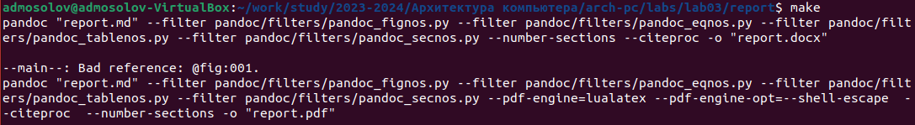

Компилируем шаблон

Удалите полученный файлы с использованием Makefile. Для этого введите команду *make clean*



Удаление make-файлов

Проверьте, что после этой команды файлы *report.pdf* и *report.docx* были удалены.

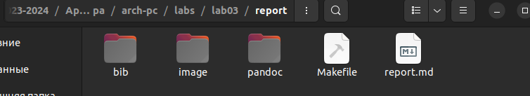

Проверка удаленных файлов

Откройте файл *report.md* c помощью любого текстового редактора, например *gedit report.md*

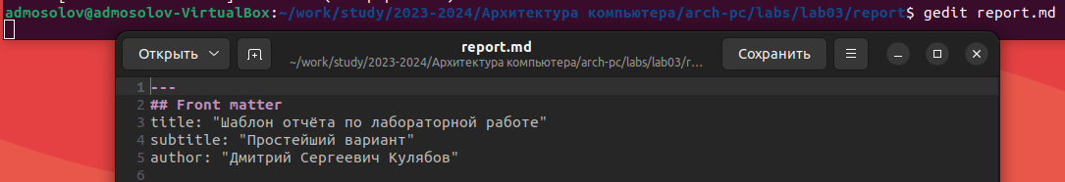

Открываем файл

Заполните отчет и скомпилируйте отчет с использованием Makefile. Проверьте кор- ректность полученных файлов. (Обратите внимание, для корректного отображения скриншотов они должны быть размещены в каталоге *image*)

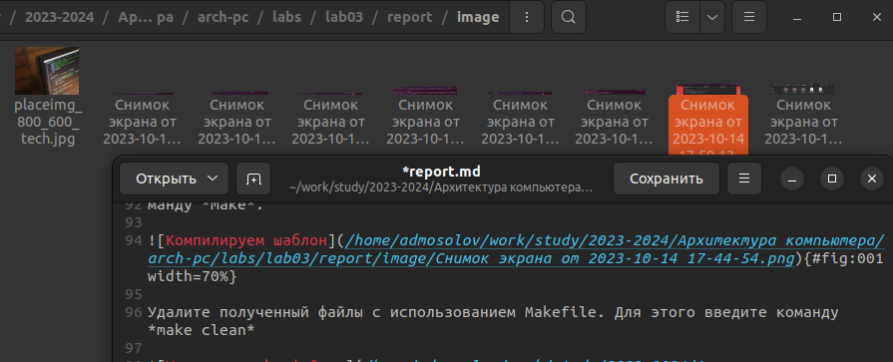

Ход выполнения работы и каталог image

# 3 Задание для самостоятельной работы

В соответствующем каталоге сделайте отчёт по лабораторной работе № 2 в формате Markdown. В качестве отчёта необходимо предоставить отчёты в 3 форматах: pdf, docx и md.

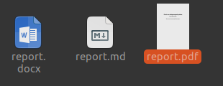

Форматы отчётов

Загрузите файлы на github.

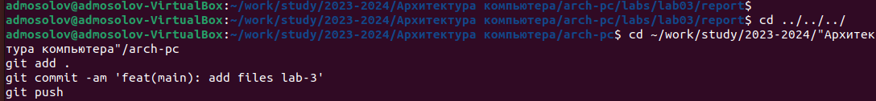

Форматы отчётов

# 4 Выводы

В ходе выполнения лабораторной работы были приобретены навыки оформления отчетов с помощью языка разметки *Markdown*.